ФЕДЕРАЛЬНОЕ ГОСУДАРСТВЕННОЕ БЮДЖЕТНОЕ ОБРАЗОВАТЕЛЬНОЕ УЧРЕЖДЕНИЕ ВЫСШЕГО ПРОФЕССИОНАЛЬНОГО ОБРАЗОВАНИЯ
«САНКТ-ПЕТЕРБУРГСКИЙ ГОСУДАРТВЕННЫЙ
ЭКОНОМИЧЕСКИЙ УНИВЕРСИТЕТ»
Кафедра «Государственное и муниципальное управление».

Контрольная работа
по дисциплине «Деонтология социальной работы»
Тема: «Основные принципы, моральные нормы и заповеди, направленные на обеспечение эффективности социального обслуживания населения»

САНКТ-ПЕТЕРБУРГ
2020

План
- Особенности этического кодекса социальной работы…. 3
- Деонтологические основы социальной работы…………. 3
- Долг и ответственность медицинского и социального работника перед обществом и государством………………………. 4
- Долг и ответственность медицинского и социального работника перед профессией………………………………………… 4
- Долг и ответственность медицинского и социального работника перед коллегами…………………………………………. 5
- Долг и ответственность медицинского и социального работника перед клиентом………………………………………….. 6
- Система социального обслуживания населения: принципы, функции, виды и формы деятельности…………………. 8
- Заключение………………………………………………… 14
- Приложение………………………………………………... 15
- Список литературы………………………………………. 16

1. Особенности этического кодекса социальной работы
Нравственные нормы в социальной работе закреплены в профессионально-этическом кодексе социального работника. В России он был так принят в 1994 году.
Основное назначение кодекса - быть эталоном нравственного поведения в профессии социального работника.
Как записано в кодексе, «социальный работник должен действовать таким образом, чтобы исключить несправедливость против любого человека или группы на основании национального происхождения, политических или религиозных убеждений, сексуальных ориентаций, возраста, брачного статуса, психических и физических недостатков, а также исключить предпочтение, привилегии отдельным категориям населения».
а) Деонтологические основы социальной работы
Понятие "деонтология" (от гр. deonthos - нужное, должное; logos - слово, понятие, учение) ввёл английский философ-утилитарист Бентам. Этот термин использовался Бентамом для обозначения теории морали в целом. Позднее за этим понятием закрепился иной смысл. Под деонтологией стали понимать раздел этики, в котором рассматриваются проблемы долга и должного. Эти разделы этического знания существуют не только в теоретической этике, но занимают важное место в любой профессиональной этике.
В этом смысле деонтологию можно выделить как относительно самостоятельный раздел в этике социальной работы. Деонтология социальной работы – это совокупность норм о профессиональном долге и ответственности социального работника перед обществом и государством, перед социальной работой как профессией и социальным институтом, перед коллегами
и клиентами социальной службы.
Профессиональная деятельность не сводится к механическому выполнению профессиональных обязанностей. Обязанности должны стать моральным долгом, профессионал должен выполнять их по внутреннему убеждению.
b) Долг и ответственность социального работника перед обществом и государством
Долг социального работника состоит в том, чтобы все свои профессиональные знания, душевные качества использовать для выполнения государственной социальной политики.
На социального работника возложена не только ответственность за действия и последствия действий самого социального работника, но и ответственность за деятельность его клиента.
Социальный работник не только должен помочь клиенту в решении его проблем, но и помочь активизировать свою жизнедеятельность. Социальный работник должен способствовать максимально активному участию самого клиента в решении своих проблем. Необходимо направить активность клиентов в нужное русло. При этом важная роль должна отводиться изменению
ценностных установок личности, чтобы они ориентировались не на получение пособия, а на личностное развитие.
Социальный работник должен добиваться улучшения моральной и социальной ситуации в обществе.
c) Долг и ответственность социального работника перед профессией
Во многом престиж профессии зависит от отношения к этой профессии каждого из представителей профессиональной группы. Престиж профессии – это престиж её представителей, которые своей деятельностью способствуют росту авторитета профессии в обществе. Деятельность социальных работников, способствующая развитию авторитета профессии, складывается из следующих составляющих:
1. Квалифицированная практическая работа, основанная на профессиональных знаниях, которые постоянно пополняются. Важным профессиональным качеством социального работника является стремление к развитию и совершенствованию своих знаний, методов социальной работы. Наличие такого качества вменяется в обязанность социальному работнику профессионально-
этическим кодексом. Социальный работник должен владеть методами получения новых знаний, обладать способностью к аналитической деятельности, к творческому осмыслению существующей теории и практики социальной работы.
2. Наличие моральной ответственности не только за свой участок работы, но и за деятельность организации, в которой социальный работник трудится. Это достигается благодаря участию социальных работников в коллективных формах ведения социальной работы. Как представитель профессии, социальный работник несёт личную ответственность за политику своей организации.
3. Недопущение неквалифицированной и запрещённой практики социальной работы. Социальный работник должен использовать все возможные средства для того, чтобы в профессиональной деятельности утверждать профессионально-этические и правовые принципы. Соответствие профессиональной деятельности этим принципам является свидетельством того, что практика социальной работы не может считаться неквалифицированной и запрещённой.
4. Участие в добросовестной рекламе и информационных кампаниях, формирующих положительное общественное мнение о достойных представителях этой профессии, а также о социальном её предназначении. Важность этого требования обусловлена повышением роли средств массовой информации в обществе.
d) Долг и ответственность социального работника перед коллегами
Социальная работа всегда является делом всего коллектива социальных работников. Поддержание коллектива – это профессиональный долг социального работника. Коллектив – это ближайшая среда, в которой действует социальный работник. В коллективе он развивает свои качества, получает поддержку, защиту личного достоинства.
Коллектив социальных работников состоит из людей, различающихся по возрасту, полу, интересам, нравственным идеалам. Объединяющим началом социальных работников в коллективе должны быть цели и задачи коллектива, методы и средства работы, разделяемые его членами. Социальная работа может быть успешной только в "команде", так как многие проблемы решаются только в масштабе организации либо с привлечением специалистов из других организаций.
Работа в единой команде, в коллективе требует реализации следующих принципов:
1) подчинение целям коллектива;
2) обеспечение согласованных действий в выполнении этих целей;
3) ответственность за деятельность команды.
В профессионально-этическом кодексе утверждается необходимость «выстраивать» отношения между коллегами на принципах уважения, честности, вежливости.
Этические нормы социального работника по отношению к коллегам включают в себя требования, следование которым позволяет не допустить либо успешно преодолеть (разрешить) моральные конфликты в коллективе.
e) Долг и ответственность социального работника перед клиентом
Кодекс определяет интересы клиента как первостепенные в социальной работе.
Социальная работа предполагает взаимодействие социального работника со средой, в которой живёт клиент. Невозможно рассматривать клиента вне его социального окружения.
Если говорить о профессиональной составляющей социального работника по отношению к клиенту, то она заключается в следующем: социальный работник должен обслуживать клиента преданно, лояльно, применяя максимум профессиональных знаний, компетентности и навыков.
Этические обязательства, которые социальный работник обязан нести перед клиентами, сформулированы в кодексе либо в форме абсолютного запрета, либо запрета, допускающего его нарушение, либо регламентаций, которым необходимо следовать.
Роль абсолютного запрета выполняют следующие нормы:
- недопустимость дискриминации клиентов по любому поводу (национальность, вероисповедание, политическая ориентация, семейное положение, возраст, умственные и физические недостатки и пр.) и «борьба» с нею;
- социальному работнику необходимо избегать тех отношений, которые «идут во вред клиентам» (с членами ближайшего окружения клиента и др.);
- нельзя ни при каких обстоятельствах вступать в сексуальные связи с клиентом.
Нормами «запрета», которые в исключительных обстоятельствах могут быть нарушены, являются конфиденциальность и неучастие в действиях, которые «оскверняют и уменьшают гражданские и юридические права граждан».
Конфиденциальность как моральное требование свидетельствует о том, что сотрудник социальной службы «должен уважать тайны клиентов», не распространять информацию, полученную от клиентов, без их на то согласия.
Однако возможна ситуация, когда эта информация свидетельствует об опасности для окружающих людей, общества, самого клиента. Поэтому однозначно утверждать, что тайна клиента должна быть сохранена в любом случае, не представляется правильным. Требуется содержательная дальнейшая конкретизация любой ситуации, её анализ.
К третьей группе норм, регламентирующих отношения социального работника к клиентам, можно отнести нормы-указания, как предъявление требований, положенных в основу профессиональной деятельности:
- социальный работник должен в качестве своей стратегической задачи «обеспечивать субъективную позицию самого клиента»;
- уважать достоинство личности клиента;
- должен иметь чёткую программу действий по оказанию помощи клиенту, оповещая его о правах, ответственности, возможности риска;
- социальный работник должен при возникновении затруднений в работе, прибегая к консультациям, учитывать советы коллег;
- социальный работник должен завершить профессиональные отношения с клиентом, когда они не служат интересам клиента, не принимая ценных подарков от него.
3. Система социального обслуживания населения: принципы, функции, виды и формы деятельности.
Социальное обслуживание осуществляется через систему социальных служб.
Понятие «социальная служба» относится к основным понятиям в социальном обслуживании населения и определяется как система государственных и негосударственных структур, осуществляющих социальную работу и имеющих в своем составе специальные учреждения для оказания социальных услуг и органы управления ими.
Социальная служба как инструмент социальной работы организует свою деятельность по двум направлениям: социальная защита и социальная помощь. Реализация деятельности основывается на следующих подходах:
- помощь должна носить реинтегрирующий характер;
- при оказании помощи осуществляют индивидуальный подход к запросу клиента;
- социальная помощь оказывается на основе принципа субсидарности;
- получатель помощи должен проявлять деятельностную активность;
- механизмы социальной помощи «включаются» тогда, когда исчерпаны иные способы поддержки (психологические, моральные, договорные, законодательные).
Система социальных служб включает государственную, муниципальную и негосударственную службы.
К государственной социальной службе относятся учреждения и предприятия социального обслуживания, органы исполнительной власти РФ и субъектов РФ, в компетенцию которых входит организация и осуществление социального обслуживания.
К муниципальной социальной службе относятся учреждения и предприятия социального обслуживания, органы местного самообслуживания, в компетенцию которых входит организация и осуществление социального обслуживания.
К негосударственной социальной службе относятся учреждения и предприятия социального обслуживания, создаваемые благотворительными, общественными, религиозными и другими негосударственными организациями, и частными лицами.
В контексте данных подходов клиент, попавший в трудную жизненную ситуацию, может получить следующую поддержку на основе его запросов (рис. 1).
Государственные социальные службы ориентированы главным образом на обеспечение нуждающихся лиц различного рода услугами. Этим определяется совокупность и содержание ее функций, среди которых, согласно Концепции развития социального обслуживания населения РФ (1993 г.), выделяются следующие: см. приложение рис.1
а) функция социальной помощи, которая включает:
- выявление, учет семей и отдельных лиц, наиболее нуждающихся в социальной поддержке (малообеспеченных граждан, семей с несовершеннолетними детьми и другими нетрудоспособными членами), оказание материальной (финансовой, натуральной) помощи и предоставление нуждающимся временного жилья и т.п.;
- профилактика бедности: создание семьям условий для самостоятельного обеспечения своего благополучия, семейного предпринимательства;
- надомные услуги нуждающимся в постороннем уходе (доставка продуктов, лекарств, транспортировка на лечение, наблюдение на дому за состоянием здоровья и т.д.);
- содействие развитию нетрадиционных форм дошкольного, школьного и внешкольного воспитания;
- организация временного вынужденного пребывания ребенка вне родительской семьи, его дальнейшее устройство в детское учреждение, под опеку (попечительство), усыновление;
б) функция консультирования, которая включает:
- консультирование специалистов (юристов, социологов, педагогов, врачей, психологов и т.д.);
- участие в подготовке молодежи к выбору профессии;
- подготовку юношей и девушек к браку и сознательному родительству;
- родительский медико-психологический всеобуч;
в) функция социального корректирования и реабилитации, которая включает:
- социальную медико-психологическую реабилитацию несовершеннолетних с отклоняющимся поведением, безнадзорных детей и подростков, детей, оставшихся без попечения родителей;
- медико – социальную реабилитацию и реабилитацию детей и подростков с ограниченными возможностями и семей, их воспитывающих;
г) функция информации населения, изучения и прогнозирования социальных нужд, в рамках которой выделяются три направления:
- предоставление клиенту информации, необходимой для разрешения сложной жизненной ситуации;
- распространение среди населения медико – психологических, педагогических и иных знаний;
- изучение специалистами по социальной работе, специально созданными учреждениями, а также с помощью научных организаций потребностей своих клиентов и социальных проблем, порождающих кризисные ситуации в регионе, разработка и реализация конкретных мер, направленных на их устранение;
д) функция участия в реализации чрезвычайных мер по преодолению последствий стихийных бедствий и социальных конфликтов:
- участие специалистов социальной службы в разработке чрезвычайных программ;
- формирование в рамках спасательных служб, организуемых на центральном и других уровнях, бригад социальных работников и т.д.
Основные направления социального обслуживания населения определены Федеральным Законом «Об основах социального обслуживания населения в РФ» (1995 г.):
- предоставление материальной помощи гражданам, находящимся в трудной жизненной ситуации, в виде денежных средств, продуктов питания и т.д., а также специальных транспортных средств, технических средств реабилитации инвалидов и лиц, нуждающихся в постороннем уходе;
- социальное обслуживание на дому, которое осуществляется путем предоставления социальных услуг гражданам, нуждающимся в постороннем или временном нестационарном социальном обслуживании;
- социальное обслуживание в стационарных учреждениях, осуществляемое путем предоставления социальных услуг гражданам, частично или полностью утратившим способность к самообслуживанию и нуждающимся в постоянном постороннем уходе, и обеспечивающее создание соответствующих их возрасту и состоянию здоровья условий жизнедеятельности, проведение мероприятий медицинского, психологического, социального характера, питание, уход, а также организацию посильной трудовой деятельности, отдыха и досуга;
- предоставление временного приюта в специализированных учреждениях социального обслуживания детям-сиротам, безнадзорным несовершеннолетним детям, гражданам, оказавшимся в трудной жизненной ситуации, гражданам без определенного места жительства, пострадавшим от психологического или физического насилия и другим клиентам социальной службы, нуждающимся в определении временного приюта;
- организация дневного пребывания в учреждениях социального обслуживания с предоставлением социально – бытового, социально – медицинского и иного обслуживания сохранившим способность к самообслуживанию и активному передвижению гражданам преклонного возраста и инвалидам, а также другим лицам, в том числе несовершеннолетним, находящимся в трудной жизненной ситуации;
- консультативная помощь по вопросам социально – бытового и социально – медицинского обеспечения жизнедеятельности, психолого-педагогической помощи, социально – правовой защиты;
- реабилитационные услуги лицам с ограниченными возможностями, несовершеннолетним правонарушителям, другим гражданам, попавшим в трудную жизненную ситуацию и нуждающимся в профессиональной, психологической, социальной реабилитации.
Социальное обслуживается базируется на принципах:
- равных возможностей граждан независимо от национальности, пола и возраста;
- доступности;
- добровольности;
- содействия социальной адаптации с опорой на собственные силы;
- адресности, приоритета содействия граждан, находящихся в опасном или беспомощном состоянии;
- гуманности, доброжелательности, соблюдения конфиденциальности;
- профилактической направленности;
- законности и учета международных стандартов.
Социальная служба формируется на основе законности, гуманизма, справедливости и демократизма. При этом едиными для всей системы социальной службы являются общие принципы, повсеместное следование которым делает эту систему целостной и последовательной:
Принцип приоритета государственных начал в организации социальной службы и гарантировании прав граждан на получение социальных услуг и помощи в сложных жизненных ситуациях означает, что государство обеспечивает права личности, суверенитет, честь и свободу, защищает ее от разного рода посягательств. Оно обеспечивает систему социальной службы необходимыми материалами, финансами, кадровыми средствами, определяет обязанности учреждений, органов управления и работников социальной службы.
Принцип опоры на общественное участие означает, что общественная составляющая – необходимое звено в работе социальных служб и управления ими. При этом в случаях, когда социальных служб требует социальной профессиональной подготовки, общественное участие возможно лишь как помощь основным субъектам этой деятельности.
Принцип территориальности означает, что социальная служба максимально приближена к населению и потому в максимальной степени доступна для непосредственного пользования. Этот принцип позволяет решать задачи интеграции ведомственных интересов и возможностей для комплексного решения задач социального обслуживания, сохранить при единых целях разнообразие деятельности.
Принцип информированности означает, что учреждения и органы управления социальной службы имеют право на сбор информации, получение по мотивированному запросу от государственных и общественных органов сведений, которые необходимы для их функций и помощи клиентам.
Функции управления вопросами социального обслуживания населения на подведомственной территории осуществляют органы социальной защиты населения. Они строят свою деятельность во взаимодействии с органами здравоохранения, народного образования, культуры, физкультуры и спорта, правоохранительными органами, государственными службами по делам молодежи и занятости и другими органами управления, а также с общественными, религиозными, благотворительными организациями и фондами.
Заключение.
Таким образом, важнейшей задачей государства на современном этапе является создание эффективной системы социального обслуживания как комплекса услуг различным категориям населения, находящимся в зоне социального риска.
Социальное обслуживание призвано помогать клиентам в решении возникших у них социальных проблем по восстановлению или усилению их способности в самообеспечении и самообслуживании, создавать необходимые условия для жизнеспособности лиц с ограниченными возможностями.
Основная цель формирования этой системы – повышение уровня социальных гарантий, оказание адресной помощи и поддержки нетрудоспособным гражданам, прежде всего на территориальном уровне и с учетом новых социальных гарантий.

Приложение
Рис. 1.
Система помощи клиенту в системе социального обслуживания
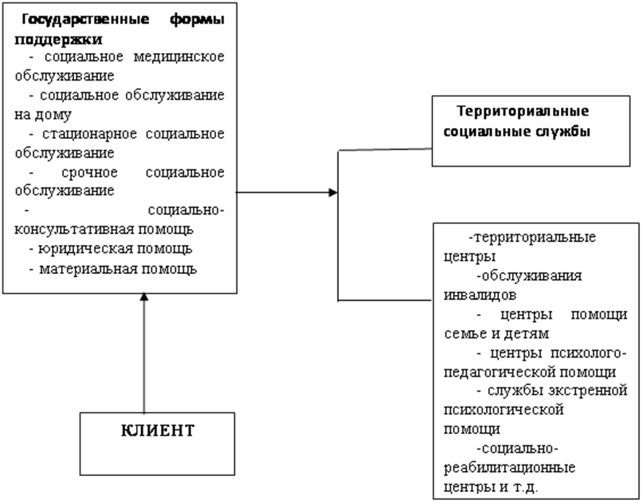
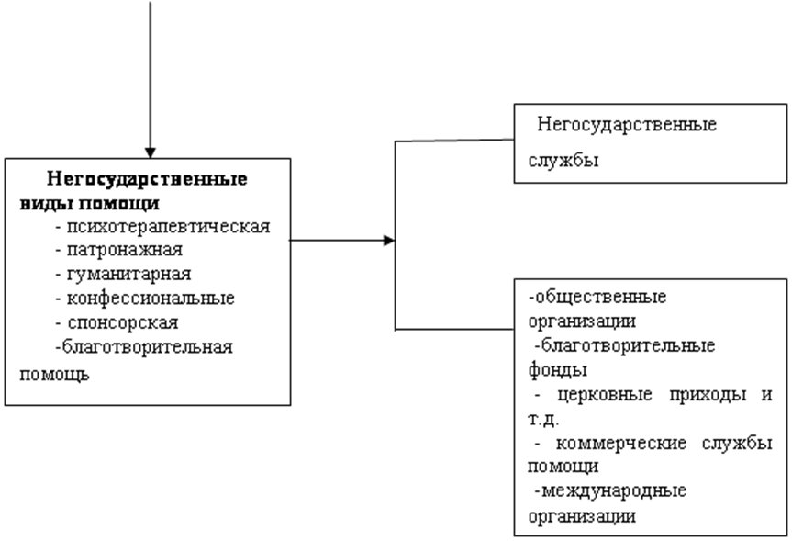

Список литературы
- Айвед Л.В., О медицинской деонтологии, Мн., 1998.
- Вайль С.С., Некоторые вопросы врачебной деонтологии, 3 изд., Л., 1969
- Громов А.П., Врачебная деонтология и ответственность медицинских работников, М., 1969;
- Голубева Г.В. и Тапилина К.Е., Врачебная этика. Библиографический указатель литературы, М. 1968
- Грандо А.А. Врачебная этика, медицинская деонтология, Киев 1982.
- Гусейнов А.А., Апресян Р.Г. Этика. — М.: 1998.
- Зеленкова И.Л., Беляева Е.В. Этика: Учебное пособие. – Мн.: изд. В.М. Скакун, 1995.
- Основы этических знаний / под ред. профессора М.Н. Росенко. — М.: Изд. «Лань», 1998.
- Словарь по этике. Под ред. И.С. Кона. — М.: Политиздат, 1990.
- Этический Кодекс медицинской сестры России (принят Российской Ассоциацией медицинских сестер, 1997 г.)

